**BÀI DỰ THI**

**Cuộc thi sáng tác, quảng bá các tác phẩm văn học, nghệ thuật và báo chí về chủ đề “Học tập và làm theo tư tưởng, đạo đức, phong cách Bác Hồ, Bác Tôn” tỉnh An Giang giai đoạn 2024 – 2025.**

***Chủ đề***

**Những tấm gương trung thực, dũng cảm đấu tranh phòng, chống tội phạm và những biểu hiện của tham ô, lãng phí, suy thoái đạo đức lối sống.**

**Thể loại: Bài viết về gương người tốt việc tốt.**

**------**

**Bài làm**

Mahatma Gandhi từng quan niệm rằng *"Cách tốt nhất để tìm thấy chính mình là quên mình đi trong sự phục vụ người khác.".* Quả không sai, có những con người sống không phải để nhận về mà để trao đi, có những con người sống không phải để vun vén cho riêng mình mà để thắp sáng yêu thương cho cuộc đời. Chủ tịch Hồ Chí Minh và Chủ tịch Tôn Đức Thắng chính là những bậc vĩ nhân như thế – suốt đời hy sinh vì dân, lấy lý tưởng cống hiến làm lẽ sống cao đẹp nhất. Cuộc đời của các Ngài đã trở thành những tấm gương đạo đức rực rỡ, không chỉ soi sáng con đường cách mạng mà còn truyền cảm hứng cho bao thế hệ về lòng nhân ái, sự hy sinh và tinh thần phục vụ quên mình. Tinh thần ấy không chỉ nằm trên những trang sử vàng mà còn tiếp tục lan tỏa trong đời sống hôm nay, được gìn giữ và nhân rộng qua những con người bình dị mà cao cả, như cô Lê Thị Kim Linh – người đã dành trọn tâm huyết cho những hoạt động thiện nguyện, lặng lẽ đem yêu thương ươm mầm trên mỗi bước đường đi qua, để mỗi ngày đi qua của cô là một ngày thực sự trọn vẹn và hạnh phúc.

Sinh ra trên mảnh đất An Giang – nơi lưu giữ bao dấu ấn về Chủ tịch Tôn Đức Thắng, cô Lê Thị Kim Linh lớn lên giữa nghĩa tình đôn hậu của quê hương, thấm nhuần tư tưởng của những bậc tiền nhân về lòng nhân ái, về tinh thần “*một giọt máu đào hơn ao nước lã.*” Với cô, thiện nguyện không phải là một hành động nhất thời, không phải là nghĩa cử để phô trương, mà là một sứ mệnh thiêng liêng, một ngọn lửa ấm bền bỉ cháy trong trái tim tràn đầy yêu thương.

Cô đến với những mảnh đời cơ cực không phải bằng ánh mắt thương hại, mà bằng sự sẻ chia chân thành. Cô hiểu rằng, đôi khi một bàn tay nắm lấy bàn tay mới là món quà ý nghĩa nhất, một lời động viên đúng lúc còn quý hơn cả bạc vàng. Thế nên, những chuyến đi của cô không chỉ là hành trình trao gửi vật chất, mà còn là hành trình lan tỏa hơi ấm của tình người. Một phần cơm nghĩa tình, một chiếc chăn ấm trong đêm đông lạnh giá, một ánh mắt trìu mến thay cho ngàn lời động viên – tất cả đã trở thành nhữngtia nắng nhỏ sưởi ấm những tâm hồn khốn khó. Cô thường xuyên hoạt dộng, 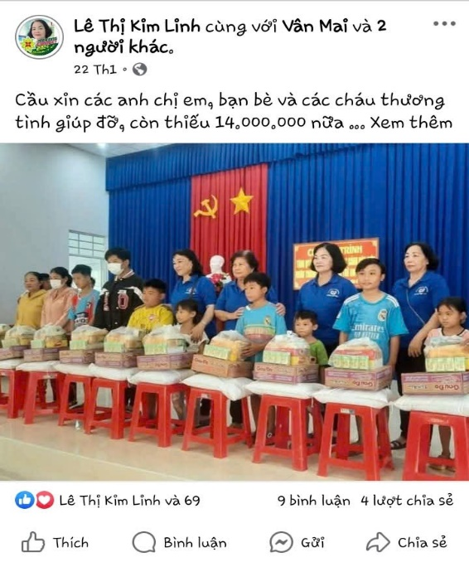kêu gọi sự giúp đỡ ở trang cá nhân trên nền tản Facebook với tên “Lê Thị Kim Linh” gây quỹ từ thiện để giúp nhiều bệnh nhân mắc những chứng bệnh hiểm nghèo, những trẻ em thiếu thốn khó khăn.

Bác Hồ từng dạy: “*Một người tốt, một việc tốt là một bông hoa đẹp. Cả dân tộc ta là một rừng hoa đẹp.*” Trong khu vườn của lòng nhân ái, có những bông hoa lặng lẽ tỏa hương, không khoe sắc rực rỡ nhưng bền bỉ góp hương thơm cho đời. Cô Lê Thị Kim Linh chính là một đóa hoa như thế – dịu dàng, khiêm nhường nhưng đầy sức sống, một người phụ nữ lấy thiện nguyện làm lẽ sống, lấy tình yêu thương để xoa dịu những nhọc nhằn của đồng bào.

Nhưng cô không chọn đi một mình. Cô hiểu rằng, một hạt mưa không thể làm nên dòng suối, một cơn gió nhỏ chẳng thể làm thay mùa. Thế nên, cô luôn cố gắng kết nối những tấm lòng nhân ái, kêu gọi cộng đồng cùng chung tay. Từ tấm lòng của cô, những ngôi nhà mới đã mọc lên giữa bao mái tranh xiêu vẹo, những đứa trẻ nghèo lại có cơ hội cắp sách đến trường, những người bệnh không còn cô đơn trong những ngày tháng chống chọi với nỗi đau. Cô như một nhịp cầu vững chãi, nối những trái tim yêu thương đến với những mảnh đời bất hạnh, để sự sẻ chia không còn là những khoảnh khắc lẻ loi, mà trở thành một dòng chảy bền bỉ của lòng nhân ái.

Tinh thần đoàn kết – sợi chỉ đỏ xuyên suốt lịch sử dân tộc – cũng là kim chỉ nam trong hành trình của cô. Nếu Bác Tôn từng nói: "*Cách mạng không phải là chuyện của một người, mà là sự nghiệp của toàn dân,*" thì cô Kim Linh cũng tin rằng: *thiện nguyện không phải là việc của riêng ai, mà là trách nhiệm chung của cả cộng đồng*. Một ngọn nến có thể thắp sáng một căn phòng, nhưng hàng trăm, hàng nghìn ngọn nến sẽ xua tan bóng tối của nghèo đói, bệnh tật. Cô chọn làm ngọn lửa đầu tiên – kiên trì, bền bỉ – để thắp lên những ánh sáng ấm áp, lan tỏa yêu thương đến những nơi cần nó nhất.

Một trong những việc làm ý nghĩa của cô Lê Thị Kim Linh là duy trì và quản lý cửa hàng 0 đồng, nơi giúp đỡ những người có hoàn cảnh khó khăn bằng những bộ quần áo miễn phí. Từ ngày 18/4/2019, cửa hàng hoạt động đều đặn từ 7h30 đến 10h30, từ thứ Hai đến thứ Sáu hàng tuần. Mỗi người đến nhận quần áo đều được lựa chọn tối đa ba bộ, riêng quần áo mới nguyên tem chỉ nhận một bộ để tránh tình trạng bán lại. Không chỉ dừng lại ở việc trao tặng, cô còn tích cực kêu gọi sự chung tay của các mạnh thường quân, để những bộ quần áo không chỉ là vật chất đơn thuần mà còn là sự sẻ chia ấm áp, giúp những mảnh đời kém may mắn có thêm niềm tin vào cuộc sống.

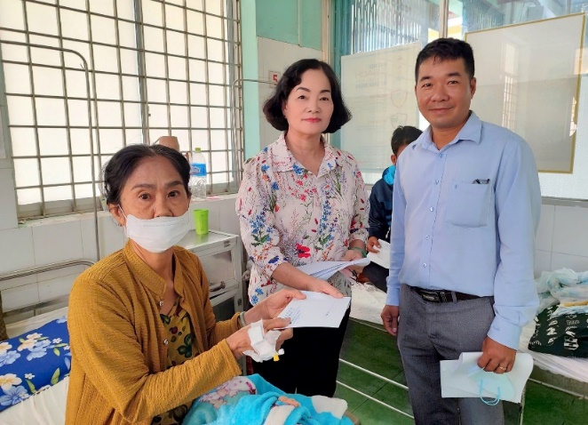 Vào mỗi dịp Tết hay ngày lễ, khi phố phường rực rỡ ánh đèn, khi người người rộn ràng trong niềm vui đoàn viên, cô lại chọn đi về phía những góc khuất của cuộc đời – nơi có những bệnh nhân nghèo đang quặn mình chống chọi với bệnh tật, nơi có những cụ già neo đơn mong chờ một lời hỏi han ấm áp, nơi có những đứa trẻ thiếu đi hơi ấm của tình thương. Hành động ấy gợi nhớ đến tinh thần “*thương dân như con*” của Bác Hồ, người từng đau đáu: “*Một ngày mà đồng bào còn chịu khổ, một ngày tôi ăn không ngon, ngủ không yên*.” Tình thương của cô không rực rỡ như bó đuốc, mà âm thầm như ngọn nến nhỏ, kiên trì tỏa sáng trong những góc tối của cuộc đời, lặng lẽ xoa dịu những nỗi đau, để không ai bị bỏ lại phía sau, để yêu thương được nối dài mãi mãi.

Nhìn vào cuộc đời của Bác Hồ, Bác Tôn, ta thấy những con người đã dành trọn trái tim mình cho dân tộc, lặng lẽ hy sinh vì độc lập, tự do. Nhìn vào tấm lòng của cô Lê Thị Kim Linh, ta hiểu rằng sự hy sinh ấy không chỉ có trong những trang sử hào hùng, mà vẫn tiếp tục được viết nên giữa đời thường – bằng chính tình yêu thương, bằng sự sẻ chia không toan tính.

Cuộc đời của cô là một bài ca về lòng nhân ái, là lời nhắc nhở rằng: *sống không chỉ là tồn tại, mà là cống hiến*. Chúng ta có thể không làm được những việc lớn lao, nhưng có thể bắt đầu từ những điều nhỏ bé: một cái nắm tay động viên, một bát cơm ấm nóng trao người đói khổ, một tấm lòng sẵn sàng sẻ chia. Những điều tưởng như giản dị ấy lại có sức mạnh làm ấm cả một cuộc đời, bởi yêu thương, một khi được trao đi, sẽ mãi mãi còn đó.

Bác Hồ từng nói: “*Một tấm gương sống còn có giá trị hơn một trăm bài diễn văn tuyên truyền.*” Cô Lê Thị Kim Linh chính là một tấm gương như thế – không phô trương, không đòi hỏi bất cứ điều gì, chỉ lặng lẽ gieo những hạt mầm thiện lành vào cuộc sống. Cô như một bông hoa dại giữa đời, không rực rỡ kiêu sa, nhưng kiên cường tỏa hương thơm ngát. Và hương thơm ấy sẽ còn mãi, lan xa, chạm đến những trái tim, thức tỉnh lòng trắc ẩn trong mỗi con người.

Mẹ Teresa từng nói: “*Chúng ta không thể làm những điều vĩ đại, chỉ có thể làm những điều nhỏ bé với tình yêu vĩ đại*.” Có những con người sinh ra không để làm điều phi thường, nhưng chính tình yêu thương họ trao đi mỗi ngày lại khiến họ trở nên vĩ đại. Cô Lê Thị Kim Linh là một người như thế. Như dòng Mekong lặng lẽ bồi đắp phù sa, cô vẫn âm thầm góp những giọt yêu thương để tưới mát cuộc đời, để mỗi mảnh đời cơ cực lại có thêm hy vọng, để quê hương, đất nước thêm ấm áp tình người. Học theo Bác Hồ và Bác Tôn, mỗi chúng ta hãy biết sống vì nhau nhiều hơn, biết yêu thương và sẻ chia nhiều hơn. Bởi lẽ, khi trao đi yêu thương, chính ta cũng nhận lại hạnh phúc. Một ánh mắt cảm kích, một nụ cười rạng rỡ, một niềm tin được thắp sáng – đó là những phép màu giản dị mà lòng nhân ái có thể mang lại. Và cuộc đời này sẽ luôn rực rỡ ánh sáng, không phải từ đèn hoa lộng lẫy, mà từ những trái tim biết vì nhau mà đập. Nếu mỗi người đều gieo trồng một hạt giống yêu thương từ hôm nay, thì mai này, chúng ta sẽ cùng nhau gặt hái một mùa xuân ấm áp cho nhân gian.